Podepisování aplikací – copyright

Pro odlišení vlastní již hotové aplikace bez nutnosti nahlížení do zdrojového kódu lze vytvořit podpis případně copyright pro vaše práce.

Konzolové aplikace
- Z adresářové struktury projektu ve Visual Studiu otevřete soubor AssemblyInfo.cs ve složce Properties
- V otevřeném souboru vyplňte řádek AssemblyTrademark – vaše jméno, název firmy apod.
- Po spuštění funkční aplikace (zelené tlačítko) se ve složce bin, kde je projekt umístěn vytvoří nová, již podepsaná, aplikace s příponou .exe
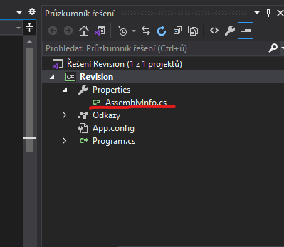
Obr. 1 Soubor s metadaty aplikace
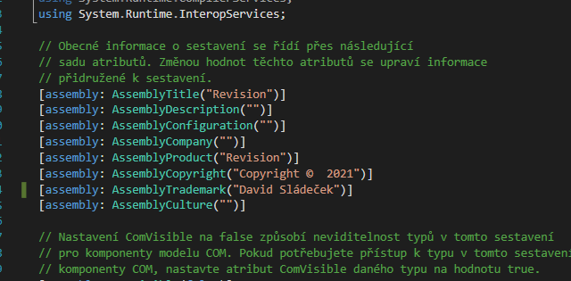
Obr. 2 Obsah souboru AssemblyInfo.cs

Formulářová aplikace
Zde je podpis mnohem jednodušší
- Vyvolání kontextového menu nad projektem (pravé tlačítko myši)
- Otevření vlastností (poslední položka v menu)
- V otevřeném okně se přepnout do záložky balíček/package
- Vyplnit kolonku na řádku Autorská práva – vaše jméno, název firma apod.
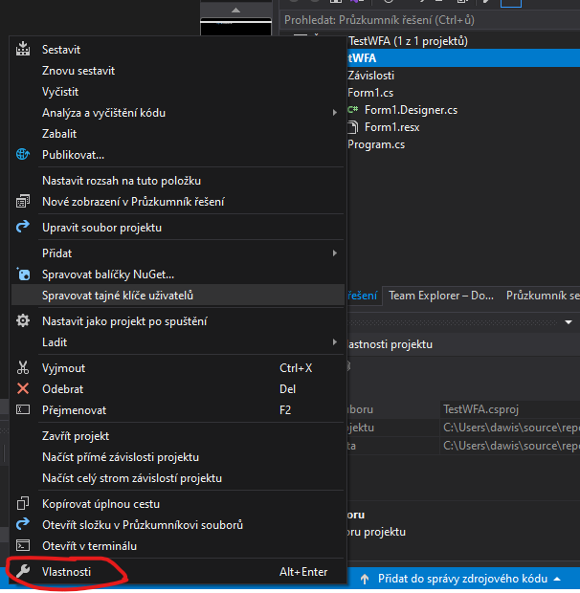
Obr. 3 Kontextové menu projektu aplikace
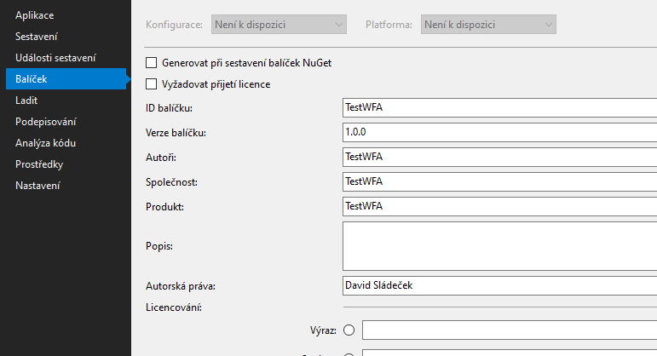
Obr. 4 Vlastnosti aplikace - záložka Balíček
Ověření, zda se vám aplikace podepsala, provedete otevřením vlastností souborů v průzkumníkovi v záložce Podrobnosti.

